**Nand Flash学习笔记2-Program**

**编程原理**

        编程是通过FowlerNordheim (FN)隧穿来实现的，给TOX(Tunnel Oxide，隧道氧化物）增加强电场时，电子可以通过TOX，进入浮栅。优点是电流小，可以多个Cells同时操作。

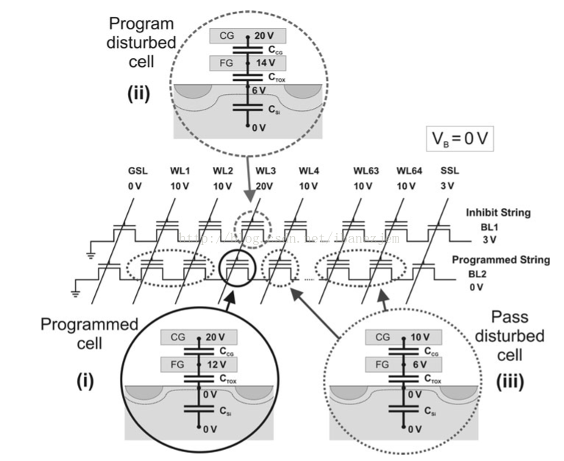

图1 编程过程中电压情况

**Program**

        如图1-i中为需要编程的Cell，它所在的WL3增加编程电压Vpp=20V，通道为0V，此时有足够的强电场进行编程操作。因此位线BL2驱动为0V，同时BL2上其它Cells需要导通（增加栅压Vpass=10V），从而使得达到编程的要求。

**Program Disturb**

        WL3上同时存在不需要编程的Cell，比如说BL1、WL3的Cell，被称为program-inhibit cell(编程抑制单元，翻译水平不高~)。老做法是，BL1电压驱动足够高，使得TOX不足以产生电子隧穿。缺点是实现起来复杂，而且需要增加电压泵，占用空间。沟道电势为6-8V的时候，才能有效抑制编程。

        现在使用一种叫做“Self-Boosted Program Inhibt”（SBPI）的方法，来提高通道的电势。大致是原理是通过栅压和电容耦合来提高通道的电势。具体图1-ii，通道电势可以达到6V，此时TOX电场强度达不到编程的要求。

**Pass Disturb**

        和编程Cell处于同一条线上的其他Cells，由于也加了电压Vpass=10V，如图1-iii，所以这些Cells也相当于接受了轻微的编程。

PS：

        Vpass太低，Program Disturb的Cell编程抑制效果不好；Vpass太高，Pass Disturb的Cell干扰增加，所以Vpass的值需要选择在特定的范围内，两者均衡。

**编程流程**

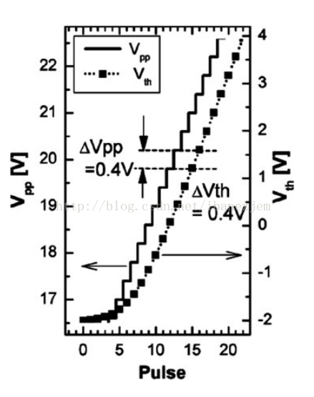

图2 ISPP编程电压和步进次数的关系

    Nand Flash使用一种叫做ISPP(Increment Step Programming Pulse)的方式，如图1。电压步进的增量和保持时间预先已经设定好。编程电压Vpp施加在Cell CG上，电子穿过氧化层进入浮栅，然后再校验Vth是否已经超过预定值。如果校验通过，那么说明此时Cells中Vth分布达到要求，编程结束。反之，使用下一个Vpp进行编程。当ISPP次数到达阈值，那么认为编程失败。

    大体流程如图3。

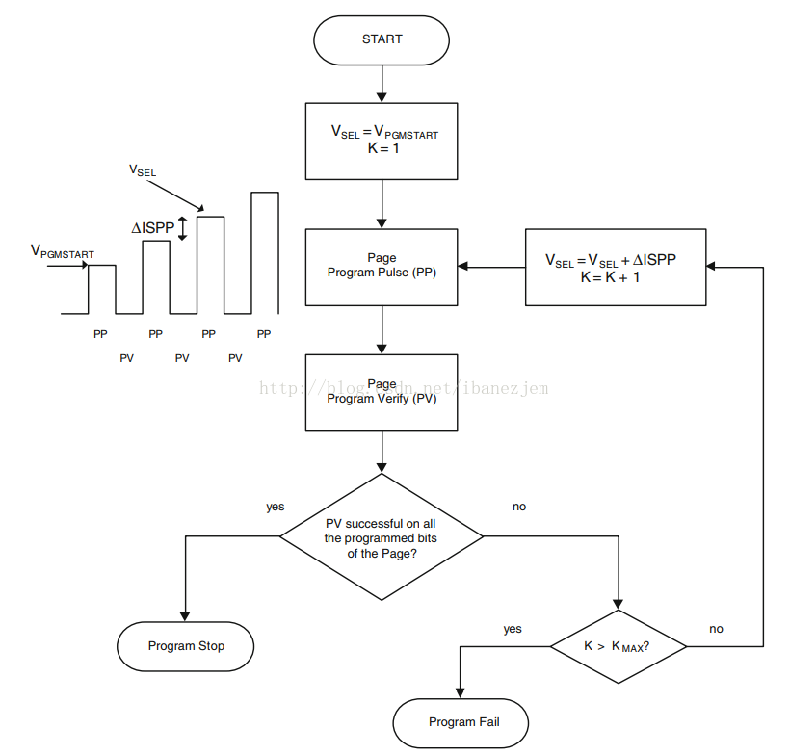

图3 ISPP编程流程